# 第一个程序

## 课程目标

* 能够使用PyCharm工具完成hello python程序编写并运行该程序
* 能够使用PyCharm工具对代码执行单行调试

## 课程内容

* 第一个python程序——hello python
* pycharm基本使用

### 第一个程序

#### 1.1 Hello Python书写步骤

步骤一：新建文本文档文件,修改名称为hello.py

步骤二：使用记事本打开文件，书写程序内容如下：



步骤三：打开命令行，输入执行指令：**python hello.py**

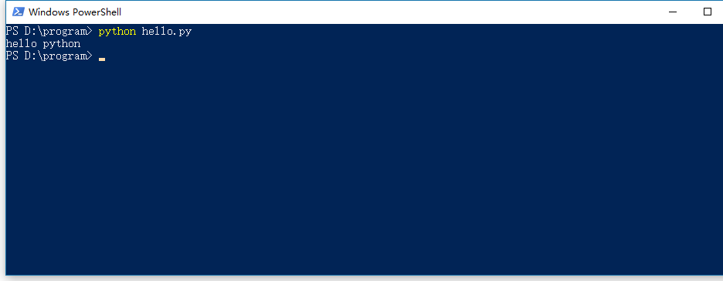

运行结果：屏幕显示hello python

#### 1.2 Bug

软件的Bug，是指软件程序的漏洞或缺陷。

针对BUG具有如下能力：

1.具备识别BUG的能力：**多看**

2.具备分析BUG的能力：**多思考、多查阅资料**

3.具备解决BUG的能力：**多尝试、多查阅资料、多记录/记忆**

#### 1.3 hello python常见问题

1. 错误类型：输入错误

原因分析：将字符输入错误引发的错误

解决方案：检查对应位置拼写内容是否正确

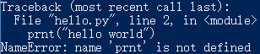

2. 错误类型：缩进错误

原因分析：代码行前面添加了多余的空格引发的错误

解决方案：检查对应位置行首是否存在多余的空格

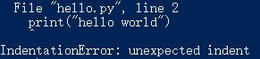

3. 错误类型：语法错误

原因分析：代码行中是否存在非法的python语法格式

解决方案：检查对应位置语法输入是否有误

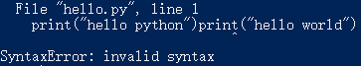

### PyCharm

#### 2.1 PyCharm介绍

PyCharm是一种Python IDE，带有一整套可以帮助用户在使用Python语言开发时提高其效率的工具。

#### 2.2 PyCharm主界面

PyCharm包含4个主要区分，分别为菜单工具栏、项目结构区、代码区、信息显示区。

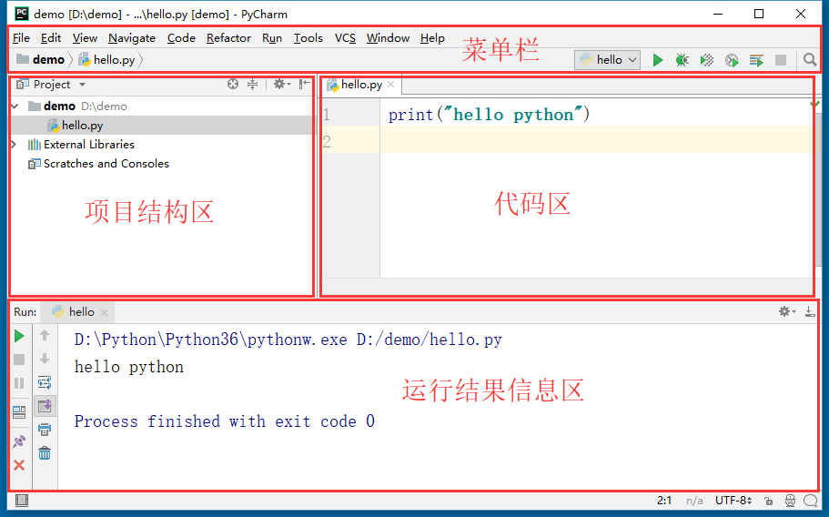

#### 2.3PyCharm项目管理

**创建新项目管理**

步骤一：启动界面中选择【Create New Project】

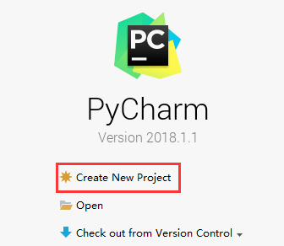

步骤二：new Project窗口中选择【Pure Python】

步骤三：Location路径中输入项目保存位置路径

步骤四：点击【Create】完成创建新项目工作

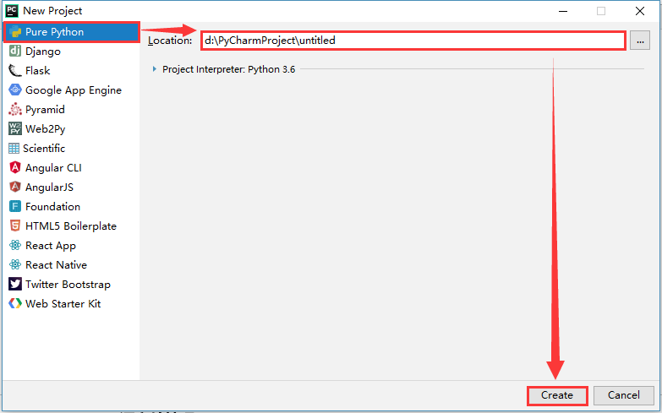

**同一窗口打开单个项目**

步骤一：主界面中选择【File】菜单中的【Open】选项

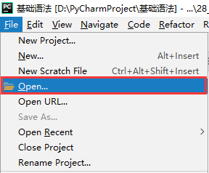

步骤二：Open File or Project窗口中选择要打开的项目目录，并单击【OK】按钮

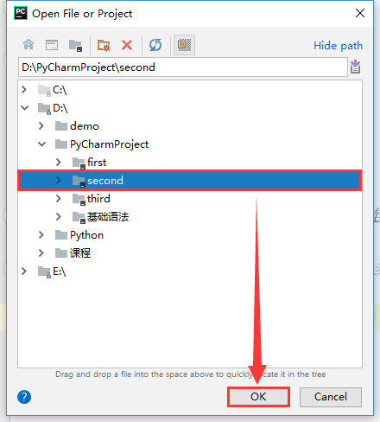

步骤三：Open Project窗口中选择【Open in current window】选项，并单击【OK】按钮

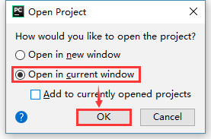

**同一窗口打开多个项目**

步骤一：主界面中选择【File】菜单中的【Open】选项



步骤二：Open File or Project窗口中选择要打开的项目目录，并单击【OK】按钮



步骤三：Open Project窗口中选择【Open in current window】选项，勾选【Add to currently opened Projects】选项，并单击【OK】按钮

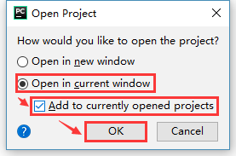

**不同窗口打开项目**

步骤一：主界面中选择【File】菜单中的【Open】选项



步骤二：Open File or Project窗口中选择要打开的项目目录，并单击【OK】按钮



步骤三：Open Project窗口中选择【Open in new window】选项，并单击【OK】按钮

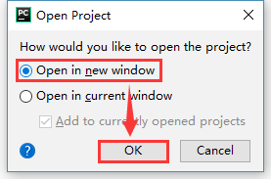

#### 2.4 PyCharm源文件管理

**创建新python程序源文件**

步骤一：项目结构区任意位置右键单击鼠标

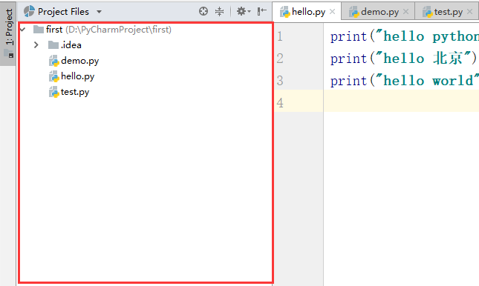

步骤二：弹出菜单中选择【New】选项中的【Python File】选项

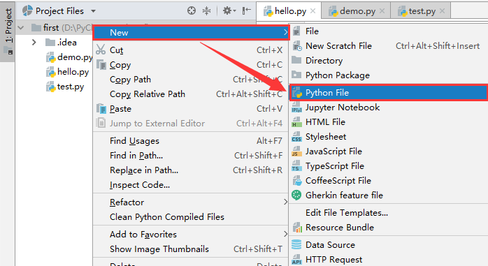

步骤三：New Python file窗口中输入文件名，，并单击【OK】按钮

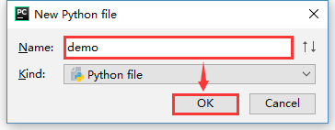

#### 2.5 PyCharm Debug调试程序

步骤一：在代码区要进行调试的代码行左侧单击鼠标左键，添加调试断点符号

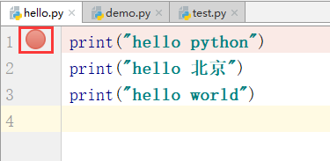

步骤二：右键单击源文件或代码区内部，弹出菜单，选择【Debug ***】

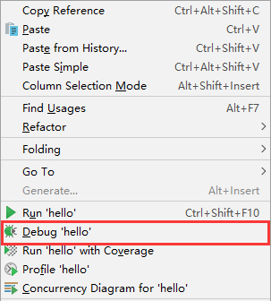

或在右上角工具栏区单击【debug】按钮，快捷键【shift+F9】

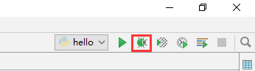

步骤三：在Debug窗口中单击【Step Over】键进行程序单步执行，快键键【F8】，单击左侧绿色【Resumn program】键放行程序向下执行，快捷键【F9】

